2018年7月8日至2018年7月12日，由国际声学和振动协会主办，日本声学协会承办的第25届声学和振动大会（ICSV25）在日本广岛举行。时值日本洪水，本人和团员黄煜克服困难，如期前往广岛参会，并宣读了论文。
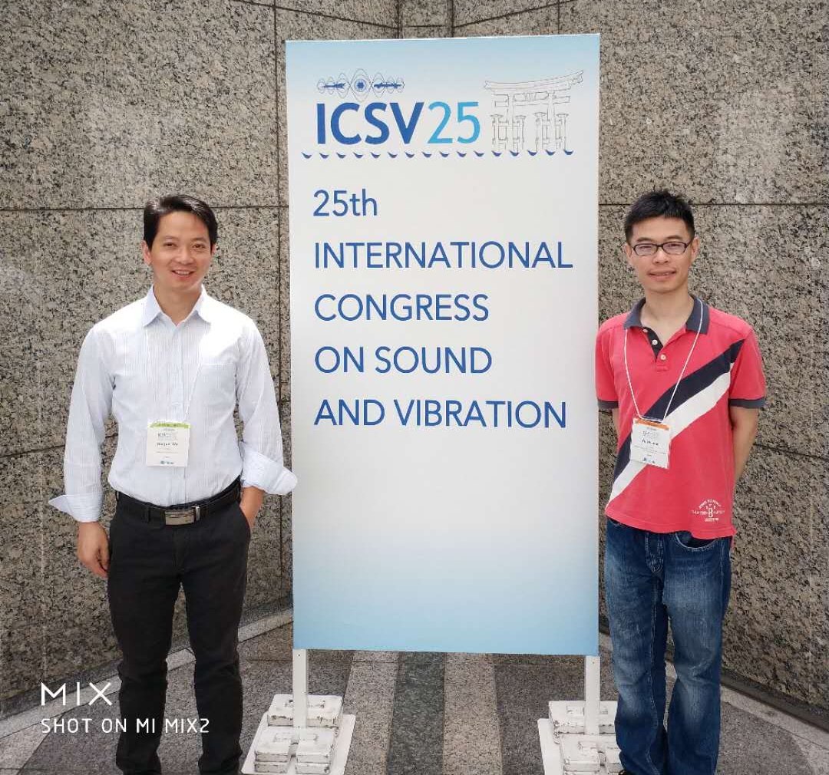
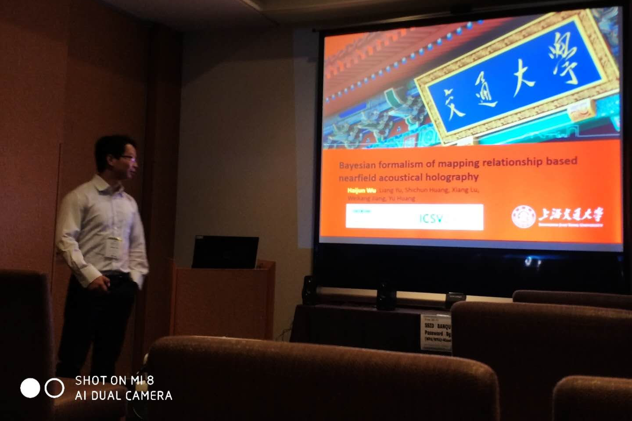
在分会场“Acoustic imaging and acoustic detection”中，就自己最近的工作 “BAYESIAN FORMALISM OF MAPPING RELATIONSHIP BASED NEARFIELD ACOUSTICAL HOLOGRAPHY”， 向大家做了汇报，回答了大家的提问，并且与参会者进行了热烈的讨论。
本次大会共收到稿件1029份，参会人员1244人，会场还设置了各个噪声控制企业或者研究机构的展览区域，世界各国振动噪声领域的研究者在此进行交流。

